GRÖMO Wasserfangkasten quadratisch

GRÖMO

Eigenschaften

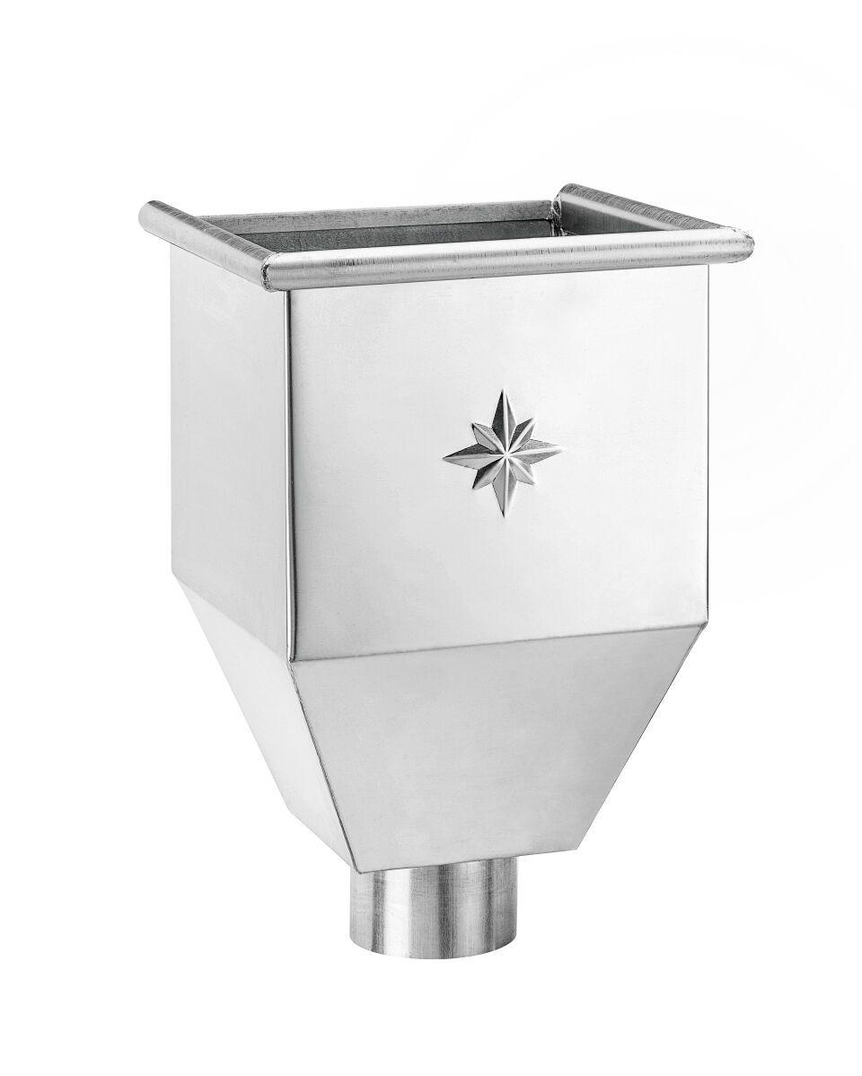

Farbton

kupfer, silber

Oberfläche

verzinkt

Werkstoff

Kupfer, Stahl, Zink

Breite (mm)

250,00 - 300,00

Höhe (mm)

370,00 - 450,00

Länge (mm)

250,00 - 300,00

Nennweite DN

76,00 - 150,00

Hinweis

Auf Anfrage auch mit Überlauf / ohne Stern erhältlich